ΔΗΜΟΣ ΔΡΑΜΑΣ  Δ/ΝΣΗ ΤΕΧΝΙΚΩΝ ΥΠΗΡΕΣΙΩΝ  ΑΡ. ΜΕΛ: 31/2018 |  |  | ΕΡΓΟ : | ΑΝΤΙΚΑΤΑΣΤΑΣΗ ΣΤΕΓΗΣ ΔΗΜΟΤΙΚΟΥ ΣΧΟΛΕΙΟΥΞΗΡΟΠΟΤΑΜΟΥ
 |  |  | Αριθμός Μελέτης : 31/18
 |  |  | ΧΡΗΜΑΤΟΔΟΤΗΣΗ :
 |  |  | ΠΡΟΫΠΟΛΟΓΙΣΜΟΣ: |  | 70.000,00 €
ΕΝΤΥΠΟ ΟΙΚΟΝΟΜΙΚΗΣ ΠΡΟΣΦΟΡΑΣ
(με ενιαίο ποσοστό έκπτωσης - άρθρο 125 του N4412/2016)
Σελίδα 1 από 4

ΔΗΜΟΣ ΔΡΑΜΑΣ  Δ/ΝΣΗ ΤΕΧΝΙΚΩΝ ΥΠΗΡΕΣΙΩΝ  ΑΡ. ΜΕΛ: 31/2018 |  |  |  | ΕΡΓΟ : | ΑΝΤΙΚΑΤΑΣΤΑΣΗ ΣΤΕΓΗΣ ΔΗΜΟΤΙΚΟΥ ΣΧΟΛΕΙΟΥΞΗΡΟΠΟΤΑΜΟΥ
 |  |  |  | Αριθμός Μελέτης : 31/18
 |  |  |  | ΧΡΗΜΑΤΟΔΟΤΗΣΗ :
 |  |  |  | ΠΡΟΫΠΟΛΟΓΙΣΜΟΣ: |  | 70.000,00 €
ΕΝΤΥΠΟ ΟΙΚΟΝΟΜΙΚΗΣ ΠΡΟΣΦΟΡΑΣ
(με ενιαίο ποσοστό έκπτωσης - άρθρο 125 του N4412/2016)
 | 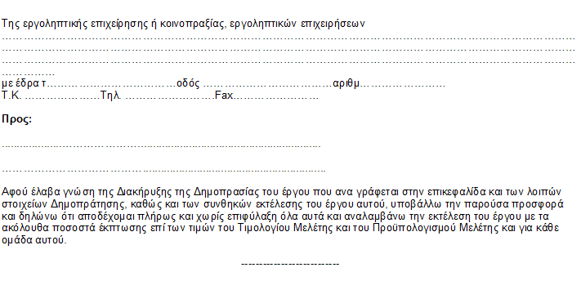
Σελίδα 2 από 4

Α. ΠΡΟΣΦΟΡΑ ΠΟΣΟΣΤΟΥ ΕΚΠΤΩΣΗΣ
Περιγραφή | Προσφερόμενη έκπτωση  σε ακέραιες μονάδες επί τοις εκατό (%)
 | Ολογράφως | Αριθμητικώς
Έκπτωση στο σύνολο δαπανών
εργασιών κατά τη μελέτη
Σελίδα 3 από 4

Β. ΠΡΟΫΠΟΛΟΓΙΣΜΟΣ ΠΡΟΣΦΟΡΑΣ
(Για την υποβοήθηση της επιτροπής διαγωνισμού στην κατάταξη των διαγωνιζομένων κατά σειρά μειοδοσίας)
Περιγραφή |  |  |  | Δαπάνη κατά τον  Προϋπολογισμό  Μελέτης (Ευρώ) |  | Προσφερόμενη έκπτωσησε ακέραιες μονάδες επίτοις εκατό (%) |  |  | Δαπάνη μετά  την έκπτωση  (Ευρώ)
Σύνολο Κόστους Εργασιών |  |  |  | 41.514,50
Σύνολο Κόστους Εργασιών |  |  | Σ1: | 41.514,50 |  | Π1:
Γ.Ε & Ο.Ε. Εργασιών |  | 18,00% | x Σ1: | 7.472,61 |  | 18,00% |  | x Π1:
Σύνολο Δαπάνης του Έργου |  |  | Σ2: | 48.987,11 |  | Π2:
Απρόβλεπτα |  | 15,00% | x Σ2: | 7.348,07 |  | 15,00% |  | x Π2:
Σύνολο Δαπάνης του Έργου  κατά τη μελέτη |  |  |  | 56.335,18
Πρόβλεψη αναθεώρησης |  |  | Αν : | 116,43 |  | (1-Εμ) x (Αν) :
Σύνολο Δαπάνης του Έργου  κατά τη μελέτη (χωρίς ΦΠΑ) |  |  |  | 56.451,61 |  | Κατά την προσφορά:
 | Ο Προσφέρων
(Ονοματεπώνυμο υπογραφόντων και σφραγίδα εργοληπτικών επιχειρήσεων)
Ο μελετητής |  |  |  |  | ΘΕΩΡΗΘΗΚΕ
ΜΟΣΧΟΥ ΑΘΑΝΑΣΙΟΣ  ΠΟΛΙΤΙΚΟΣ ΜΗΧΑΝΙΚΟΣ |  |  |  |  | ΚΑΡΑΤΖΟΓΛΟΥ ΘΕΣΣΑΛΟΝΙΚΙΑ  ΤΟΠΟΓΡΑΦΟΣ ΜΗΧΑΝΙΚΟΣ με Α'β.
Σελίδα 4 από 4
.

